Қысқа мерзімді жоспар
Пәні: Дүниетану Мектеп: «Бейнеу гимназиясы» КММ
Ұзақ мерзімді жоспар бөлімі: «Мен және қоғам»
Күні: Мұғалімнің аты-жөні: Сабытова Салтанат
Сынып: 1-сынып Қатысқандар саны:
Қатыспағандар саны:

Сабақтың тақырыбы |  | Мен және менің мектебім
Осы сабақта қол жеткізілетін оқу мақсаттары (оқу бағдарламасына сілтеме) |  | 1.1.2.1. Мектептің адам өміріндегі маңыздылығын түсіндіру.  1.1.2.6. Өзін мектеп оқушысы және сынып ұжымының мүшесі ретінде сипаттау.
Сабақ мақсаттары |  | Мектебі туралы әңгімелеу, кітапхана қызметін түсіндіру.  2. Мектептегі мамандық иелерін атау және атқаратын міндеттері туралы айту.  3. Кітапхана қызметінің маңыздылығын айту.
Бағалау критерийлері |  | Мектебі туралы айтады.  Мектеп жұмысшыларының жұмысын сипаттайды.  Кітапхана жұмысын түсіндіреді.
Тілдік мақсаттар |  | Мұғалім, кітапханашы,дәрігер,аспаз.  Оқушылар мектепке не үшін келеді?  Мектепте кімдер жұмыс жасайды?
Құндылықтарды дарыту |  | Мектеп қызметкерлеріне деген ізет. Қоғамдық орында өзін ұстау. Ынтымақтастық.
Пәнаралық байланыстар |  | Жаратылыстану («Кітапханада неліктен тыныштық сәті орнауы керек деп ойлайсыз?», «Кітапханада дауыстап сөйлеудің оқырмандарға әсері бар ма?»)  Көркем еңбек ( кітапхана сызбасын дәптерге сызады)
АКТ қолдану дағдылары |  | Бейнежазба, слайд.
Бастапқы білім | Мектеп ұғымын түсінеді, оқушы ретінде сезінеді.

Сабақ барысы
Сабақтың жоспарланған кезеңдері | Сабақтағы жоспарланған іс-әрекет |  |  | Ресурстар
Сабақтың басы.  Әсерлі  көңіл күй орнату.  Мақсатты болжам  (5мин) | Ширату «Амандасу»  Амансың ба, мектебім!  Амансың ба, ұстазым!  Амансың ба сыныптасым!  Қуана бүгін мен келдім!  Топқа бөлу: 4 түсті қағазға жазылған әріптерден сөзді құрастырып, өздерінің тобының атын табады. Әр топ өз тобы туралы қысқаша айтып өтеді.  1-топ: мұғалім 2-топ: кітапханашы  3-топ: аспазшы 4-топ: дәрігер  «Миға шабуыл» әдісі арқылы жаңа сабақ тақырыбы анықталады.  Мұғалім топтың атауларын қолданып, сұрақтар қояды.  - Осы топтың атаулары бір сөзбен қалай аталады.  - Неліктен бүгінгі сабақта төрт мамандық атауы бірге қамтылып отыр?  - Әрине бұл мамандық иелері мектеп қызметкелері болып саналады.  Олай болса біз бүгін «Мен және менің мектебім» тақырыбымен танысамыз.  (Осы жерде сабақтың мақсаты анықталады) |  |  | Түрлі түсті  қима әріптер
Сабақтың ортасы  Тақырып  бойынша  жұмыс  (5 мин)  Мұғалімнің түсіндірмесі  (3 мин)  Топтық жұмыс  (8мин)  Сергіту сәті  (1 мин)  Жұптық жұмыс  (6 мин.)  Кітапханаға саяхат  (4 мин.)  Өзіндік жұмыс  (3 мин.) | Оқулықпен жұмыс  1-тапсырма. (Ұ) Суретпен жұмыс.  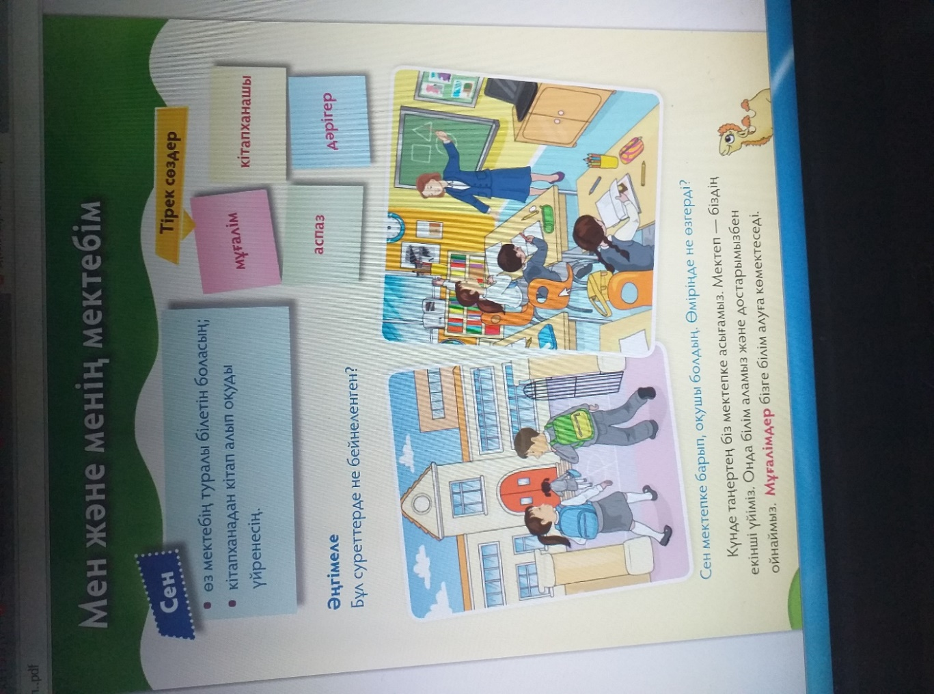  «Қарындаштар сөйлейді» әдісі  «Сен мектепке барып, оқушы болдың» тақырыбы аясында – өміріңде не өзгерді?, сұрағына жауап беру.  Дескриптор  -оқушы ретінде өміріндегі өзгерісті айтады;  -мұғалім мен оқушы міндетін ажыратады;  ҚБ Дыбыстар арқылы бағалау. (Оо, уу)  МК. «Сен білесің бе?» Алғашқы мектеп ашқан ағартушы Ыбырай атамыз туралы мәлімет беріледі. Ыбырай атамыз туралы бейнежазба көрсетіледі.  2-т. (Т). «Рөлдік ойындар» әдісі  Аспаз тобы: аспазшыны  Кітапхана тобы: кітапханашыны  Мұғалім тобы: мұғалімді  Дәрігер тобы: дәрігерді  Әр топ өзіне берілген мамандық иесінің рөлін сомдап шығады.  Дескриптор:  -рөлді белсенді сомдайды;  ҚБ. Смайликтер арқылы бағалау.  (барлығы түсінікті, ішінара түсінікті, түсініксіз)  Мектеп туралы әуеніне би қимыл.  3-тапсырма. (Ж) «Стоп-кадр» әдісі арқылы орындалады.  Оқушылар мамандықтар бойынша ойларын айтады.  Киім ілуші, дәрігер, мұғалім, кітапханашы,  кіші қызметкер, аспаз, жүргізушілердің жұмыс барысында шынайы түсірілген фото суреттері беріледі.  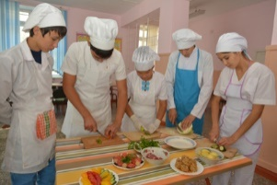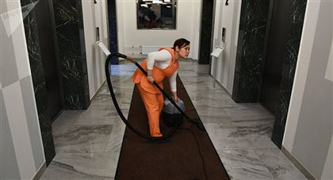  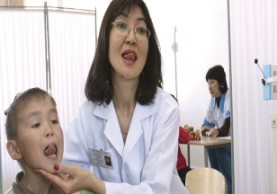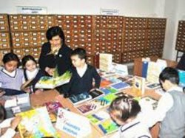  Оқушылар өзара жұппен талдайды.  - Осы мамандық иелері кім?  - Олар қандай қызмет атқарып жатыр?  Дескриптор:  - мамандықтарды атайды;  - олардың қызметтеріне сипаттама береді;  ҚБ. «Жетістік баспалдағы» әдісі арқылы бағаланады.  4-тапсырма. «Кітапханаға саяхат» әдісі  Кітапханаға барып, бақылау жасайды.  Дескриптор:  -кітапхана қайда орналасқанын айтады;  -кітапхана ішін сипаттайды;  - кітапханашының жұмысын түсіндіреді;  ҚБ. «Түрлі түсті тілшелер» әдісі арқылы бағаланады.  5. Ө. «Болашақ архитектор» 9-жұмыс парағы.  Мектеп кітапханасының сызбасын сызады.  Дескриптор:  - кітапхана сызбасын салады.  Қ.Б. Сызғышпен бағалау. |  |  | Суреттер  Ы.Алтынсариннің портреті  электрондық оқулық  смайликтер  аспазшы  кітапханашы  ұстаз  дәрігер  тілшелер  Түрлі түсті қарындаштар  жұмыс дәптері  сызғыш
Сабақтың соңы  (сабақты бекіту) (3мин.) | Бүгінгі сабақта алған білімдерін «Ауадағы сұрақтар» әдісі арқылы тексеру. Оқушылар шарды жарады және ішіндегі сұрақтарға жауап береді. |  |  | 
Рефлекция  (2 мин.) | «Қобдиша, еттартқыш, мусор шелек» әдісі.  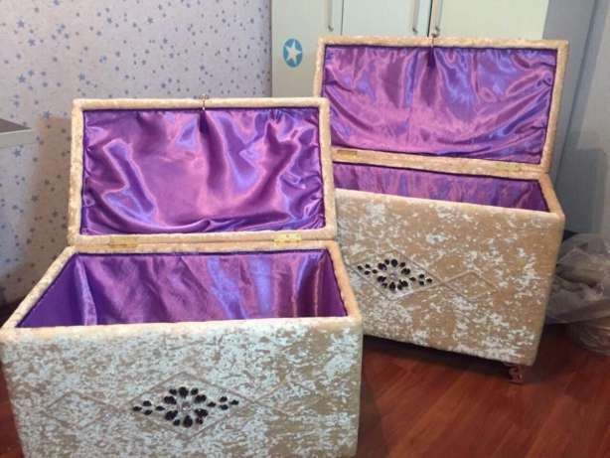 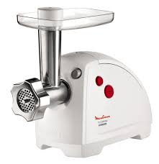 Мен бұл әдістерді өз Мен бұл әдістер туралы Бұл әдістердің  сандығыма алдым. әлі ізденуім керек маған қажеттілігі  шамалы
Саралау – оқушыларға қалай көбірек қолдау көрсетуді жоспарлайсыз? Қабілеті жоғары оқушыларға қандай міндет қоюды жоспарлап отырсыз? |  | Бағалау – оқушылардың материалды меңгеру деңгейін қалай тексеруді жоспарлайсыз? | Денсаулық және қауіпсіздік техникасының сақталуы
Саралау жұмысына «Стоп-кадр» әдісі таңдап алынды. Себебі оқушылар мектептегі осы мамандық иелерін бір жағынан шынайы адамдар ретінде оларды жұмыс жасау барысында көріп, олардың қызметтері туралы түсінік алу.Оқушылар өзара  Осы мамандық иелері кім?  Олар қандай қызмет атқарып жатыр? деген сұрақтарға жауап береді.  Қолдауды қажет ететін оқушыларға таңдаған мамандық иесіне байланысты алдын ала дайындалған тірек сөздер жазылған кеспе қағаздар берілсе; қабілеті жоғары оқушыларға шығармашылық қабілетін дамытатын сұрақтар, кітапхана қызметінің маңыздылығын айтып бер? деген сияқты жоғары ойлауды талап ететін сұрақтар қойылады. |  | Бағалауды әр жұмыстан кейін кері байланыс ретінде жүргізімін.  Қ.Б. Дыбыстар арқылы бағалау.  ҚБ. Смайликтер арқылы бағалау.  ҚБ. Жетістік баспалдағы.  ҚБ Түрлі түсті тілшелер.  ҚБ Сызғышпен бағалау. | Сергіту сәті  Жұптық жұмыс

